Zadanie dla Przedszkolaka:
Pokoloruj obrazek zgodnie z kodem

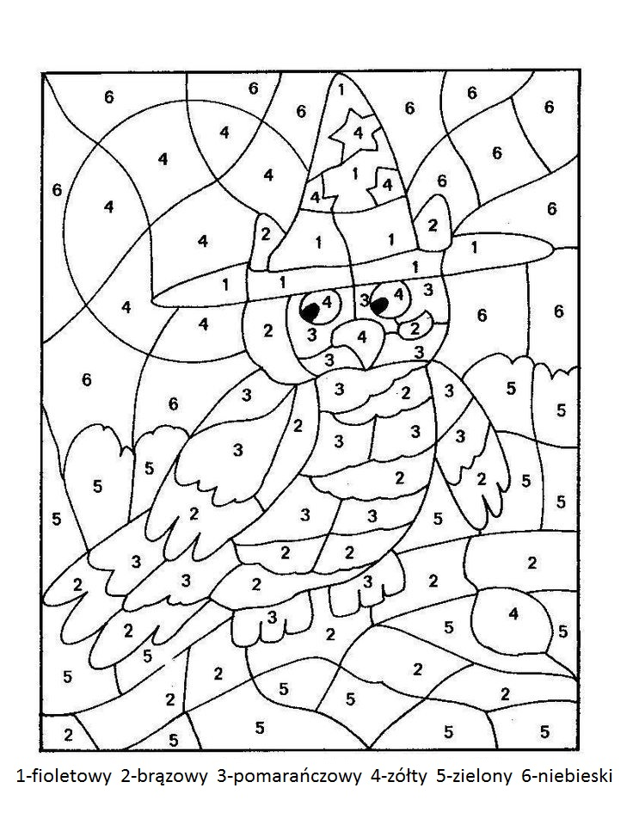

Nr 1 wrzesień-październik 2018

Grupa TYGRYSY

DRODZY RODZICE!

Witamy serdecznie wszystkich rodziców w roku szkolnym 2018/2019.
Zachęcamy do czytania naszej gazetki, w której znajdziecie państwo aktualne wydarzenia z życia przedszkola, realizowane tematy, a także zadania do pracy w domu z dziećmi. Życzymy powodzenia i zachęcamy do dalszej współpracy.
Nauczycielki

Opracowała:
M. Sienkiewicz

STRONA PRZEDSZKOLA:
Zachęcamy do zaglądania na stronę internetową naszego przedszkola. Znajdziecie tam Państwo bieżące informacje oraz aktualności a także zdjęcia z życia przedszkola:

http://www.38mp.czest.pl/

GRUPOWY ADRES E-MAIL:

grupa.tygrysy@op.pl

Mamo, Tato pośpiewaj ze mną:

1. Już lato odeszło i kwiaty przekwitły,
a jeszcze coś w słońcu się mieni.
To w polu i w lesie czerwienią się, spójrzcie,
korale, korale jesieni.

Ref. Idzie lasem Pani Jesień,
jarzębinę w koszu niesie.
Daj korali nam troszeczkę,
nawleczemy na niteczkę.

2. Włożymy korale, korale czerwone
i biegać będziemy po lesie.
Będziemy śpiewali piosenkę jesienną,
niech echo daleko ją niesie.
Ref. Idzie lasem Pani Jesień,
jarzębinę w koszu niesie.
Daj korali nam troszeczkę,
nawleczemy na niteczkę.

Zadanie dla Przedszkolaka:

Ozdób dowolnie literkę i nazwij ją

